Προβολή των μελών σας (χωρίς χρέωση) στην Παγκόσμια διαδικτυακή e-βασιλόπιτα 2015 www.vasilopita.gr
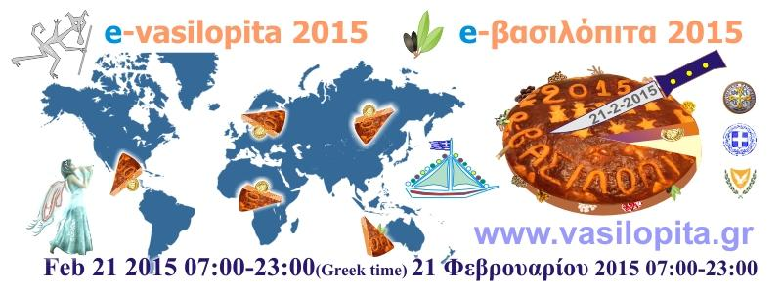
Προς τον Πρόεδρο του Επιμελητηρίου,
μέλη του ΔΣ και απλά μέλη

Θέμα Ενημέρωση των μελών σας για την προβολή (χωρίς χρέωση) προϊόντων υπηρεσιών τους στην παγκόσμια διαδικτυακή e-βασιλόπιτα 2015. ( www.vasilopita.gr )
Αναλυτικές πληροφορίες στο HD video http://youtu.be/IVEnIwvf7aQ

4 Δεκεμβρίου 2014
Αγαπητέ κ Πρόεδρε, μέλη του ΔΣ και απλά μέλη

Παρακαλούμε κοινοποιήστε την επιστολή αυτή στα μέλη σας, για να ενημερωθούν για τη δυνατότητα που έχουν να προβάλουν δείγματα από τα προϊόντα-υπηρεσίες τους (χωρίς χρέωση) σε μια ξεχωριστή εκδήλωση που γίνεται στο internet και στα παγκόσμια κοινωνικά δίκτυα, στην παγκόσμια διαδικτυακή e-βασιλόπιτας 2015 του απανταχού Ελληνισμού και φιλελλήνων της οποίας η κοπή θα γίνει στην www.vasilopita.gr στις 21-2-2015 από εκπροσώπους του Ελληνισμού και φιλελλήνων από όλο τον κόσμο.
H 21 Φεβρουαρίου έχει ορισθεί από την UNESCO ως παγκόσμια ημέρα μητρικής γλώσσας.

Πληροφορίες και παραδείγματα για τον τρόπο συμμετοχής υπάρχουν στο HD video στο YouTube http://youtu.be/IVEnIwvf7aQ και στην ιστοσελίδα www.vasilopita.gr
Η συμμετοχή γίνεται συμπληρώνοντας ηλεκτρονικά μια φόρμα στην www.vasilopita.gr ή στέλνοντας σχετικό e-mail στο vasilopita@diaktinismos.gr


Στην παγκόσμια διαδικτυακή e-βασιλόπιτα εκτός από φλουριά υπάρχουν και πολλά δώρα(δωροφλουριά), δηλαδή προϊόντα ή υπηρεσίες που προσφέρουν Επιχειρήσεις, Συνεταιρισμοί, Σύλλογοι, Παραγωγοί, Κοινότητες και άλλοι φορείς του Ελληνισμού και φιλελλήνων από όλο τον κόσμο, για την προβολή τους στην εκδήλωση, δηλαδή στους 5600 και πλέον εγγεγραμμένους από όλο τον κόσμο.

Την ημέρα της κοπής, ή μετά την κοπή, καθένας από τους εγγεγραμμένους, θα κάνει κλικ στο κομμάτι που θα εμφανισθεί δίπλα στο όνομά του, αυτό θα γυρίσει ανάποδα και έτσι θα δει τι έτυχε.
Τα δωροφλουριά τα κερδίζουν όσοι τύχουν στο κομμάτι τους το σύμβολο "ΧΡΥΣΑΦΕΝΙΟ ΦΥΛΛΟ ΕΛΙΑΣ"

Ευχαριστούμε πολύ

Ζήσης Κυριακάκης
Υπεύθυνος οργάνωσης www,vasilopita,gr

ΔΙΑΚΤΙΝΙΣΜΟΣ
Αγίου Γεωργίου 12 Κομοτηνή 69100 Τηλ. +30-25310-31114 Κινητό +30-690-7280266
www.vasilopita.gr e-mail vasilopita@diaktinismos.gr
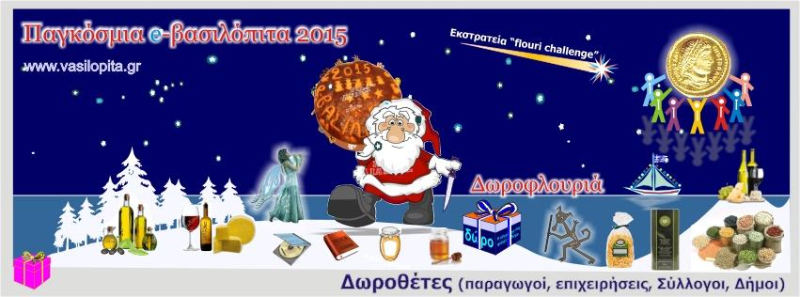

Οι οικοδεσπότες πέρυσι που έκοψαν την e-βασιλόπιτα 2014 ήταν η Ελληνική Ορθόδοξη Κοινότητα Καράκας Βενεζουέλας, η Κοινότητα Ελλήνων Μαλαισίας, η Ελληνική Κοινότητα-Σχολείο Αλάσκας, το Ζωγράφειο Λύκειο Κωνσταντινούπολης, ο φορέας «ΘΕΣΣΑΛΟΝΙΚΗ Ευρωπαϊκή Πρωτεύουσα Νεολαίας 2014»., το Ελληνικό Κέντρο Πολιτισμού Μόσχας το Ελληνικό Γυμνάσιο Αντίς Αμπέμπα Αιθιοπίας, ο Σύλλογος Ελληνίδων Γυναικών Ιορδανίας, το τμήμα Ελληνικών σπουδών του Παν/μίου της Νέας Υόρκης, και η Ομοσπονδία Θεσσαλικών Συλλόγων Ευρώπης, οι οποίοι σχεδόν όλοι θα συμμετέχουν και φέτος.

Οι σκοποί της e-βασιλόπιτας (www.vasilopita.gr) είναι

1. Δίπλα στον παγκόσμιο Santa Claus με τα δώρα για παιδιά, να παραθέσουμε την παγκόσμια διαδικτυακή βασιλόπιτα με τα δώρα για παιδιά και μεγάλους. Δηλαδή, η e-βασιλόπιτα εκτός από φλουριά έχει και πολλά δώρα(δωροφλουριά), δηλαδή προϊόντα ή υπηρεσίες που προσφέρουν Επιχειρήσεις, Συνεταιρισμοί, Σύλλογοι, Παραγωγοί, Κοινότητες και άλλοι φορείς του Ελληνισμού και φιλελλήνων από όλο τον κόσμο, για την προβολή τους στην εκδήλωση.
Αυτό έχει σαν αποτέλεσμα μια «ξεχωριστή» παγκόσμια προβολή προϊόντων-υπηρεσιών του απανταχού Ελληνισμού και φιλελλήνων.
Σημειολογικά, τα μεν φλουριά δηλώνουν τους τυχερούς της νέας χρονιάς, τα δε σημάδια ανάλογα με τους συμβολισμούς τους δηλώνουν το πώς θα είναι το νέο έτος για τα άτομα που τα έτυχαν στο κομμάτι τους.
πχ το μικρό κομμάτι καλάμι που τοποθετούσαν στη βασιλόπιτα, αποτελούσε σύμβολο των γραμμάτων (καλαμαράς) και όποιος το έβρισκε στο κομμάτι του θα πήγαινε καλά στα γράμματα εκείνη τη χρονιά, το φύλλο ελιάς σύμβολο της καλής υγείας, το ρόδι του πλούτου και της αφθονίας, το κλήμα της γονιμότητας και της χαράς κλπ.

2. Να φέρουμε μέσω του διαδικτύου, κοντά στην Ελλάδα στην Κύπρο, στα έθιμα, στις παραδόσεις μας και στην Ελληνική γλώσσα, με ευχάριστο (μέσω ενός εθίμου) και εύκολο (μέσω του web) τρόπο, απόδημους ομογενείς, φιλέλληνες και ιδίως τη νεολαία για την οποία το διαδίκτυο αποτελεί ένα σημαντικό μέρος της «αυλής» της.

και

3 Να διαδώσουμε το όμορφο και επίκαιρο μήνυμα που εμπεριέχεται στον τρόπο με τον οποίο γινόταν, σε κάποιες περιοχές, η μοιρασιά των κομματιών…το μεσημέρι που γύριζαν στο σπίτι από την εκκλησιά, ο νοικοκύρης έκοβε την βασιλόπιτα και μοίραζε τα κομμάτια ως εξής:«Το πρώτο ήτανε του νοικοκυριού, το δεύτερο του Αϊ-Βασίλη, το τρίτο της νοικοκυράς, το τέταρτο της δουλειάς, τα υπόλοιπα των μελών της οικογένειας, ένα για τους φτωχούς και ένα για τους ξένους» (ΕΘΙΜΑ ΒΙΘΥΝΙΑ ΠΡΟΠΟΝΤΙΔΑ από τη Λαογράφο Αθηνά Τζηνίκου)

-----------------------------------------------------------------------------------------------------------------------
*ΣΗΜΕΙΩΣΗ: Η e-βασιλόπιτα δεν χρηματοδοτείται απο πουθενά, είναι δημιουργία μιας
επιχείρησης πληροφορικής της ΔΙΑΚΤΙΝΙΣΜΟΣ (www.diaktinismos.gr) με έδρα την Κομοτηνή
και με καταγωγή του ιδρυτή της από γονείς μετανάστες στη Γερμανία.
Το κόστος καλύπτεται από διαφημίσεις, διαφημιστικά banner και χορηγίες

